Город Богов
На сайте академика Н.В. Левашова, в разделе «Кунсткамера», появилась очень интересная информация, подтверждающая многие высказывания автора, сделанные им в своих книгах ещё в начале 90-х годов прошлого века.. Речь идёт об обнаруженном в Космосе более 15 лет назад огромном объекте, имеющем явно искусственное происхождение, и поражающем своими размерами. Это не только однозначно подтверждает наличие других цивилизаций в Космосе, но и свидетельствует о достаточно высокой населённости нашей Вселенной. Возникает закономерный вопрос о том, почему параноики из «мирового правительства» решили обнародовать эту и другую подобную информацию именно сейчас? К чему они пытаются нас приготовить? Пока ответа на эти вопросы у нас нет. Но может быть и так, что они уже просто не в состоянии прятать огромное количество важной и ценной информации от просыпающихся людей. Поэтому и появляются такие «проколы» всё чаще и чаще…

Засекреченные фотографии «Хаббла»
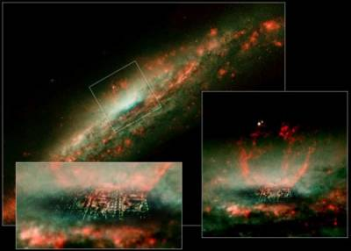
26 декабря 1994 года самый большой космический телескоп НАСА «Хаббл» зафиксировал огромный белый город, плывущий в Космосе. Фотографии, расположенные на веб-сервере телескопа, на короткое время стали доступны пользователям Интернета, но затем были строго засекречены.
Вы можете легко нагуглить подоплёку событий. Суть такова — власти (или не они?) скрывают от нас целую галактику инопланетян. Причём посмотрите фото. Знающие люди в курсе, что в центре галактик обычно находятся сверхмассивные чёрные дыры. Может инопланетяне уничтожили чёрную дыру и теперь используют гравитационные возмущения для получения энергии немыслимых ранее масштабов?
А власти, наверное, просто боятся это раскрывать, ведь мы бессильны перед ними, чего народ тревожить зря…
* * *
В Сети выложен небольшой ролик с записью сообщения об этом сенсационном открытии на российском телевидении. Вот его адрес: http://video.yandex.ru/users/pro-meng7/view/5#hq
http://kosmos-x.net.ru/forum/2-196-1

Небесный город, плывущий в космосе
Олег Курбатов, 14-11-2009
Астрономия далеко шагнула в своих исследованиях далёких и близких звёзд и галактик. Сотни профессионалов, миллионы любителей каждую ночь направляют в звёздное небо свои телескопы. Самый главный телескоп планеты — орбитальный космический телескоп НАСА «Хаббл» — открывает для астрономов невиданные горизонты далёкого космоса. Но, наравне с великими открытиями, «Хаббл» преподносит и величайшие загадки.
В январе 1995 года немецкий астрономический журнал опубликовал короткое сообщение, на которое немедленно откликнулись все научные, религиозные и популярные издания планеты. Каждый издатель обратил внимание своих читателей на совершенно разные аспекты этого сообщения, однако суть сводилась к одному: во Вселенной обнаружена Обитель Бога.
26 декабря 1994 года в аэрокосмическом агентстве США (НАСА) поднялся большой шум. После расшифровки серии снимков, переданных с телескопа «Хаббл», на плёнках чётко проявился большой белый город, плывущий в космосе. Представители НАСА не успели вовремя отключить свободный доступ к веб-серверу телескопа, куда попадают все изображения, полученные с «Хаббла», для изучения в различных астрономических лабораториях. Таким образом, принятые с телескопа фотоснимки, впоследствии (и до сих пор) строго засекреченные, на несколько минут стали доступны пользователям всемирной сети.
Так что же увидели астрономы на этих удивительных фотоснимках?
Сначала это было всего лишь маленькое туманное пятнышко на одном из кадров. Но когда профессор университета Флориды Кен Уилсон (Ken Wilson) решил разглядеть фотоснимок подробнее и в дополнение к оптике «Хаббла» вооружился ручной лупой, он обнаружил, что пятнышко имеет странную структуру, которую невозможно объяснить ни дифракцией в линзовом наборе самого телескопа, ни помехами в канале связи при передаче снимка на Землю.
После короткого оперативного совещания было решено переснять указанный профессором Уилсоном участок звёздного неба с максимальным для «Хаббла» разрешением. Огромные многометровые линзы космического телескопа сфокусировались на самом дальнем уголке Вселенной, доступном обзору телескопа. Прозвучало несколько характерных щелчков затвора фотоаппарата, которыми озвучил компьютерную команду фиксирования изображения на телескопе шутник-оператор. И «пятнышко» предстало перед изумлёнными учёными на многометровом экране проекционной установки лаборатории управления «Хабблом» сияющей структурой, похожей на фантастический город, некий гибрид свифтовского «летающего острова» Лапуты и научно-фантастических проектов городов будущего.
Огромная конструкция, раскинувшаяся в просторах Космоса на многие миллиарды километров, сияла неземным светом. Плывущий Город единодушно был признан Обителью Творца, местом, где только и может располагаться престол Господа Бога. Представитель НАСА заявил, что Город не может быть населён в привычном смысле этого слова, вероятнее всего, в нём живут души умерших людей.
Впрочем, имеет право на существование и другая, не менее фантастичная версия происхождения космического Города. Дело в том, что в поисках внеземного разума, само существование которого уже несколько десятилетий даже не ставится под сомнение, учёные сталкиваются с парадоксом. Если предположить, что Вселенная массово заселена множеством цивилизаций, стоящих на самых разных уровнях развития, то в их числе неизбежно должны оказаться некие суперцивилизации, не просто вышедшие в Космос, а активно заселившие огромные пространства Вселенной. И деятельность этих суперцивилизаций, в том числе инженерная — по изменению естественной среды обитания (в данном случае космического пространства и находящихся в зоне влияния объектов) — должна быть заметна на расстоянии многих миллионов световых лет.
Однако ничего подобного до последнего времени астрономами замечено не было. И вот — явный техногенный объект галактических масштабов. Не исключено, что Город, обнаруженный «Хабблом» на католическое Рождество в конце XX века, оказался именно таким искомым инженерным сооружением неизвестной и весьма могущественной внеземной цивилизации.
Размеры Города поражают. Ни один известный нам небесный объект не в состоянии соперничать с этим исполином. Наша Земля в этом Городе была бы просто песчинкой на пыльной обочине космического проспекта.
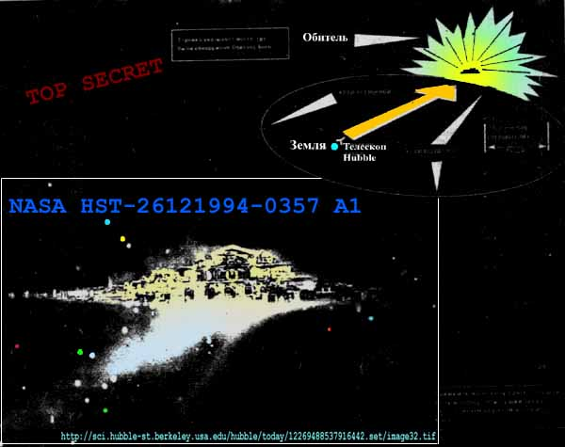
Куда же движется — и движется ли вообще — этот гигант? Компьютерный анализ серии фотоснимков, полученных с «Хаббла», показал, что движение Города в общем совпадает с движением окружающих его галактик. То есть, относительно Земли всё происходит в рамках теории Большого Взрыва. Галактики «разбегаются», красное смещение увеличивается с ростом расстояния, никаких отклонений от общего закона не наблюдается.
Однако при трёхмерном моделировании удалённой части Вселенной выяснился потрясающий факт: это не часть Вселенной удаляется от нас, а мы — от неё. Почему точка отсчёта перенесена в Город? Потому, что именно это туманное пятнышко на фотоснимках оказалось в компьютерной модели «центром Вселенной». Объёмное движущееся изображение наглядно продемонстрировало, что галактики-то разбегаются, но именно от той точки Вселенной, в которой расположен Город. Другими словами, все галактики, в том числе и наша вышли когда-то именно из этой точки пространства, и именно вокруг Города происходит вращение Вселенной. А потому, первое представление о Городе, как об Обители Бога, оказалось на редкость удачным и близким к истине.
Что же сулит это открытие человечеству, и почему о нём не было слышно почти семь лет?
Наука и религия уже давно решили помириться и по мере сил и возможностей помогают друг другу раскрывать тайны и загадки окружающего мира. И если наука вдруг сталкивается с неразрешимым феноменом, религия почти всегда даёт происходящему вполне реальное объяснение, которое постепенно берётся на вооружение и строгими научными кругами.
В данном же случае произошло обратное, наука с помощью технических средств подтвердила или, по крайней мере, привела весомое доказательство верности основного постулата религии — о существовании единого Творца, живущего в сияющем Городе на небесах.
Однако, сколь бы ожидаемым ни было подобное сообщение, его последствия практически непредсказуемы. Всеобщая эйфория религиозных фанатиков, обрушение материалистического фундамента современной науки — всё это может привести к необратимым и страшным последствиям. Поэтому фотоснимки были немедленно засекречены, а доступ к изображениям Города Бога получили лишь облечённые особыми полномочиями люди, которые реально, а не по телевизору, управляют жизнью отдельных стран и планеты в целом.
Однако секретность — не лучшее средство достижения целей, и против любого замка найдётся отмычка. Мы предлагаем читателям один из серии снимков, переданных с «Хаббла», с изображением загадочного Города, плывущего в необъятных глубинах бесконечного Космоса. Сегодня нам остаётся лишь ожидать официальной реакции государственных структур и высших лиц Церкви на сообщение об обнаружении астрономами того, о чём многие тысячелетия человечество могло лишь догадываться.
Секретные спецслужбы США положили в свои сейфы информацию, имеющую колоссальное значение для всей Вселенной. Но как можно скрывать столь ошеломляющее открытие? Почему Америка присвоила себе право решать, что могут знать жители Земли, а что им знать рано?
Ответом на эти вопросы может стать лишь снятие их с повестки дня. Либо в силу установления полного доминирования США на планете, либо, как утративших актуальность из-за полного рассекречивания сегодняшних архивных тайн и загадок. Что ж, нам остаётся ждать времени открытия американских сейфов. В них Обитель Бога оказалась скрыта от землян надёжней, чем в глубинах Вселенной.
http://www.epochtimes.ru/content/view/30449/5/

Солнечная система родилась в уникальных условиях
08 августа 2008 г.
Американские и канадские учёные с помощью компьютерного моделирования доказали, что для формирования Солнечной системы были необходимы уникальные условия, и она представляет собой совершенно особый случай среди других планетных систем. Результаты исследования опубликованы в журнале Science.
Большинство прежних теоретических моделей, объясняющих формирование Солнечной системы из протопланетного газопылевого диска, строились на предположении, что наша система является «средней» во всех отношениях.
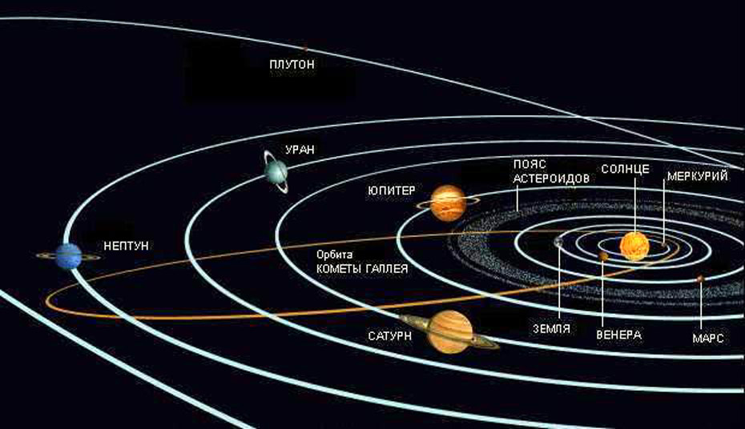
В последние десятилетия было открыто около 300 экзопланет — планет, обращающихся вокруг других звёзд. Обобщив эти данные, астрономы из американского Северо-Западного университета (штат Иллинойс) и канадского университета Гуэлф, пришли к выводу, что Солнечная система является во многом уникальным случаем и что для её формирования нужны совершенно особые условия.
«Солнечная система была рождена в особых условиях, чтобы стать тем спокойным местом, которое мы видим. Огромное большинство других планетных систем не соответствовало в момент появления этим особым условиям, и очень сильно отличаются», — говорит ведущий автор исследования, профессор астрономии Фредерик Расио (Frederic Rasio), слова которого цитируются в пресс-релизе Северо-Западного университета.
Астрономы впервые создали компьютерную модель всего процесса формирования планетной системы с начала до конца — с образования газопылевого диска, который остаётся после формирования центрального светила, до появления полноценных планет.
До 1990-х годов планеты Солнечной системы были единственными, которые были известны, и астрономы не имели оснований считать нашу систему чем-то необычным, но после открытия экзопланет, ситуация изменилась.
«Теперь мы знаем, что другие планетные системы совсем не похожи на Солнечную систему», — говорит ведущий автор исследования, профессор астрономии Фредерик Расио (Frederic Rasio) из Северо-Западного университета.
«Форма орбит экзопланет вытянутая, а не круговая. Планеты оказываются не там, где мы ожидаем их увидеть. Многие подобные Юпитеру планеты-гиганты, известные как “горячие юпитеры”, оказываются так близко к звёздам, что обращаются вокруг них за несколько дней. Очевидно, нам необходимо освежить наши представления о процессе формирования планет в связи с тем огромным разнообразием планет, которое мы видим теперь», — добавляет Расио.
Моделирование показало, что газовый диск, из которого образуются планеты, безжалостно толкает их к центральной звезде, из-за чего они могут сталкиваться друг с другом. Среди растущих планет идёт жёсткая конкуренция за газ, в результате этого хаотического процесса появляется большое разнообразие масс планет. По мере сближения планет друг с другом, они часто попадают в гравитационный резонанс, что превращает их орбиты в эллиптические. Некоторые планеты в результате могут быть выброшены из планетной системы в космос.
«Такая бурная история оставляет очень мало шансов для образования спокойной Солнечной системы, подобной нашей, и наши модели подтверждают это. Должны быть точно соблюдены определённые условия, чтобы солнечная система появилась», — говорит учёный.
Слишком массивный газовый диск, например, приводит к появлению «горячих юпитеров» и тел на эллиптических орбитах. Слишком лёгкий диск — к образованию «ледяных гигантов», подобных Нептуну, с небольшим содержанием газа.
«Теперь мы лучше понимаем процесс формирования планет и можем объяснить свойства странных экзопланет, которые мы наблюдаем. Мы также знаем, что наша Солнечная система — особенная, и понимаем, что делает её особенной», — сказал Расио.
http://www.biz.kr.ua/info/articles/planetary_system.html
«Советник» — путеводитель по хорошим книгам.

Представители НАСА привычно врут, как они делали это многие десятки лет до этого. Они просто понятия не имеют о том, о чём говорят. Но нахально убеждают всех в своих, далеко не безобидных, выдумках. Нет ничего более мерзкого, чем наука, подчиняющаяся политикам-паразитам. Желающим узнать реальную картину мироздания, предлагаем ознакомиться с книгами академика Н.В. Левашова. — Д.Б.
Как показывает этот и масса других примеров, замечено БЫЛО, но тщательно скрывалось, и скрывается до сих пор. Яркий пример — огромный космический корабль, провисевший над Кремлём почти всю ночь в декабре 2009 года. — Д.Б.
Это утверждение верно в том смысле, что это действительно обитель богов — людей, достигших высокого уровня эволюционного развития. — Д.Б.
Сегодняшняя наука и религия никогда не враждовали. Они — органы одной и той же паразитической системы, пока ещё удерживающей власть на нашей прекрасной планете. Подробнее об этом см. книгу Н.В. Левашова «Россия в кривых зеркалах». — Д.Б.
Это ещё одно безосновательное утверждение автора. Всего полторы тысячи лет назад межпланетные и даже межзвёздные путешествия были обыденным делом для русов. Подробнее см. книгу Н.В. Левашова «Сказ о Ясном Соколе. Прошлое и настоящее». — Д.Б.

